Číslo projektu | OP VK 1.5 25549863
Název projektu | Moderní škola
Název školy | Soukromá střední škola podnikání a managementu,
 | o.p.s.
Předmět | Německý jazyk
Téma | Einkaufen
Ročník | 3.
Jméno autora | Bc. Lenka Přichystalová
Anotace | Žák dokáže souvisle hovořit o tématu nakupování
 | v německém jazyce.
Datum tvorby | 2. 4. 2013

Einkaufen
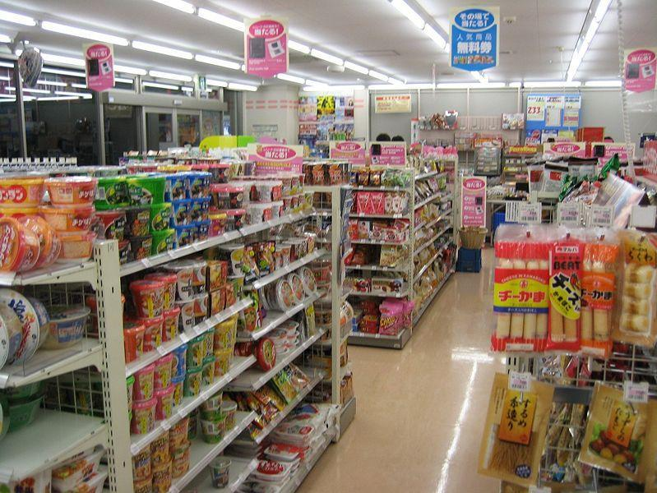

1) | Übersetzen Sie!
a) | poptávka (po): | h) levný:
b) | reklama: | i) drahý:
c) | fronta: | j) vybírat:
d) | oddělení: | k) značka:
e) | obchodní dům: | l) vkus:
f) | obal: | m) výměna:
g) | něco nového: | n) nabídka:

2) Ergänzen Sie! Wie lautet die Lösungswort?
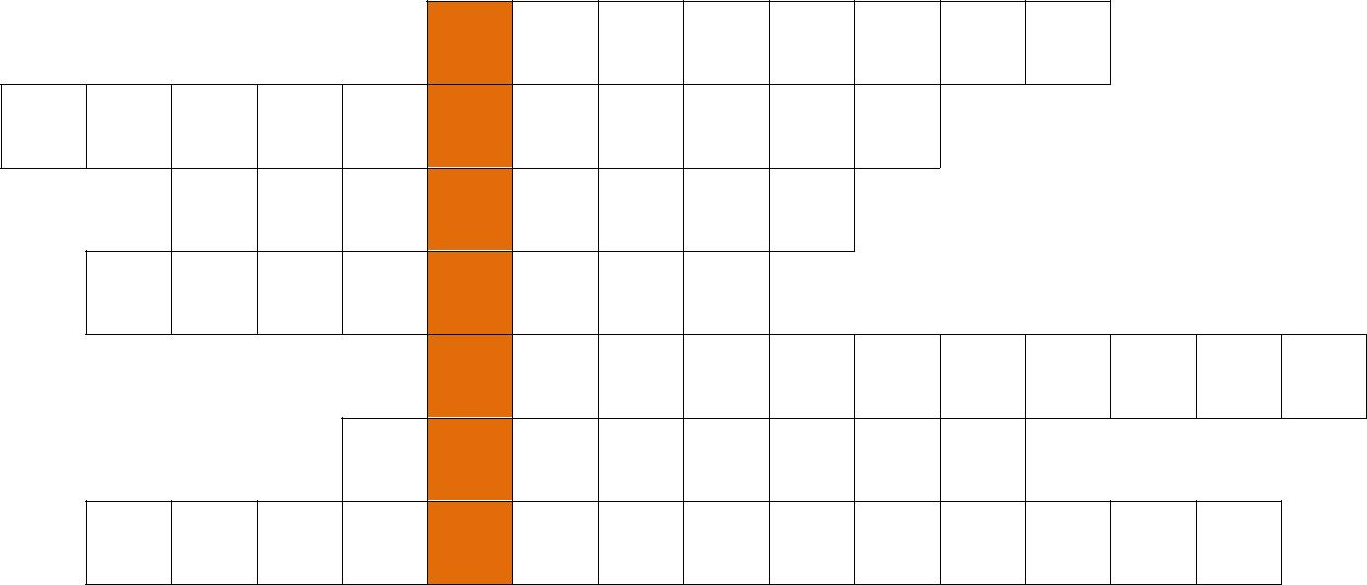

- Die _________________ besuchen Leute, wenn sie krank sind.

- In der _______________ überzeugen wir uns, ob neue Bücher erschienen.

- In der ________________ wählen wir uns Seife, Schampon, Zahnpasta aus.

- In die ______________ gehen wir für Brot, Brötchen, Kuchen …

- Im __________________ lassen wir uns Blumen verpacken.

- In der __________________ kaufen wir Butter oder Milch.

- __________________ -Hier schaffen wir uns z.B. Kühlschrank, Fön an.

3) Antworten Sie!

- Gehen Sie gern einkaufen?

- Welche Geschäfte besuchen Sie am häufigsten?

- Welche Vor- und Nachteile hat Einkaufen über Internet?

- Welche Supermärkte gibt es in der Nähe Ihrer Schule?

- Was ist für Sie beim Kauf wichtig (Marke, Qualität, Preis…)?

  - Verbinden Sie!

- Willst du dir etwas kaufen?

- Darf ich die Jeans anprobieren?

- Gefällt dir die Modenschau?

- Wie sieht der Rock aus?

  - Erklären Sie die Begriffe!

- Der Kunde ist König

- Konsumgesellschaft

- Etwas auf Raten kaufen

- Das nötige Kleingeld haben

6) Beschreiben Sie das Bild!


- Ja, selbstverständlich.

- Er ist zu eng.

- Nein, ich will nur schauen.

- Von der Mode verstehe ich nicht.

- Person

- Ort

- Situation

- Atmosphäre

- usw ….

Lösung:

Übung 1:
a) poptávka (po): die Nachfrage (nach) |  | h) levný: billig
b) reklama: die Werbung |  | i) drahý: teuer
c) | fronta: die Warteschlange | j) vybírat: auswählen
d) | oddělení: die Abteilung | k) značka: die Marke
e) | obchodní dům: das Warenhaus | l) vkus: der Geschmack
f) | obal: die Verpackung | m) výměna: der Umtausch
g) | něco nového: etwas Neues | n) nabídka: das Angebot

Übung 2: 1) Apotheke, 2) Buchhandlung, 3) Drogerie, 4) Bäckerei, 5) Blumenladen, 6) Molkerei, 7) Elektrogeschäft

Übung 4:

- Willst du dir etwas kaufen? -----* Nein, ich will nur schauen.

- Darf ich die Jeans anprobieren? -------* Ja, selbstverständlich.

- Gefällt dir die Modenschau? --------* Von der Mode verstehe ich nicht.

- Wie sieht der Rock aus? --------* Er ist zu eng

Quelle:

- AUTOR NEUVEDEN. wikipedia.org [online]. [cit. 2.4.2013]. Dostupný na WWW: • http://cs.wikipedia.org/wiki/N%C3%A1kupn%C3%AD_centrum_G%C3%A9%C4%8 Dko

- AUTOR NEUVEDEN. openphoto.net [online]. [cit. 2.4.2013]. Dostupný na WWW: http://openphoto.net/gallery/image.html?image_id=20919

- NAVRÁTILOVÁ, Helena: NĚMČINA – maturitní témata. Český Těšín: FINIDR,

2007. 207 s. ISBN: 978-80-868763-06-0.

- Vlastní zdroje

- Kolektiv autorů: Maturitní otázky z němčiny. Třebíč: Jazyková literatura, 1996. 303 s.

ISBN: 80-902077-1-5.

